修改稿要求明细及重点修改要求

- 文档格式：
单栏排版，2007及以上版本，保存成docx格式。
- 文题：
简洁鲜明，能准确概括论文内容，尽量不使用外文缩写词，一般不超过20字。
- 作者及单位：
署名及单位顺序无误，中英文对应，署名采取姓前名后，单位具体到二级部门，署名和单位均不使用缩写，单位所在省市邮编无误。
具体格式：
刘立人¹, 作者^{1,2}, 作者³, 作者^{3*}（通信联系人右上标*，五号仿宋）
¹国防科学技术大学光电科学与工程学院，湖南 长沙 410073；
²中国科学院长春光学精密机械与物理研究所应用光学国家重点实验室，吉林 长春130039；
³山东省信号与信息处理重点实验室，山东 烟台 264001
Liu Liren¹, Author^{1,2}, Author³, Author³ （五号）
¹ Department，University ,city，province postalcode，China;
² College of Information Science and Engineering, Zhejiang University, Hangzhou，Zhejiang 310027，China;
³Key Laboratory of Shandong Province on Signal and Information Processing, Yantai, Shandong 264001, China
- 摘要：
中文摘要文字须达到250～300字，重点包括4个要素，即研究目的、方法、结果和结论。方法与结果部分应有必要的数据。英文摘要要求句型简单、语句顺畅、意义完整，不出现内容、语法、时态等错误；且与中文摘要对应。不引用参考文献、图表、数学公式和化学式。不得简单重复引言和结论。 中英文摘要中不宜有大量关于研究背景的描述，应尽量避免出现主观性极强的描述，例如“第一次”、“奠定了XX理论基础”等。英文摘要语态不必要统一成被动式，尤其是改成被动语态后导致头重脚轻的情况。
- 关键词：
4-6个，第1个关键词列出该文章主要工作所属学科名称。第2个关键词列出该文研究得到的成果名称。第3个关键词列出该文在得到上述成果或结论时采用的科学研究方法的具体名称。第4个关键词列出在前三个关键词没有出现的，但是被该文作为主要研究对称的事或物质名称。如有需要，第5、第6个关键词等列出作者认为有利于检索和文献利用的其他关键词。 关键词不使用缩写，之间用分号隔开。关键词一般为名词，中、英文关键词一一对应。
具体格式：
关键词 光子晶体；光通信；解波分复用器；环形腔；时域有限差分法
Key words photonic crystals; optical communications; wavelength division demultiplexer; ring resonator; finite difference time domain method
- OCIS编码：
2-4个，参考http://www.col.opticsx.org/OCIS.aspx，给出大类下的分类别对应的OCIS码，如060.0060无效
- 中图分类号参考网址：
http://www.opticsjournal.net/Columns/Submit.htm?action=post&oid=PT1005180000058DaG&dn=1
基金项目： 标明资助名称及批准号，参考“常用基金名称”。
常见基金名称：国家973计划（常见基金号2001CB309307）、国家自然科学基金（常见基金号：8位数字，10474105）、国家863计划（常见基金号：2007AA01Z298）、新世纪优秀人才支持计划 （常见基金号 NCET-04-0828）、国家自然科学基金青年科学基金
- 文章脚注格式：
收稿日期：年-月-日；收到修改稿日期：年-月-日
基金项目：国家自然科学基金(xxxxxxxx，xxxxxxxx)、教育部新世纪优秀人才支持计划（xxxxxxxx）、广州大学引进人才科研启动项目（xxxxxxxx）
作者简介：姓名（出生年—），性别，学历，职称，资质说明（硕士/博士生导师），主要从事……方面的研究。E-mail：xx@xx.com
导师简介：姓名（出生年—），性别，学历，职称，资质说明（硕士/博士生导师），主要从事……方面的研究。E-mail：xx@xx.com [(通信联系人)]
[*通信联系人。E-mail:xx@xx.com]
注:本节中[]代表可选。
作者简介： 给出第一作者简介，格式：姓名(出生年-)，性别，学历，职称，从事专业。E-mail(少于50字)。若第一作者是学生，必须给出其法定的导师简介。 导师简介： 给出法定导师简介，格式：姓名(出生年-)，性别，学历，职称，从事专业。E-mail(少于50字)。 通信联系人： 若第一作者是通信联系人，则不做特别标记；若导师是通信联系人，在导师E-mail：……后加“（通信联系人）”；若其他作者是通信联系人，在中文署名后加“*”，同时在脚注给出E-mail信息，格式为“*通信联系人。E-mail：……”
- 正文章节：
从1开始顺序编号，逻辑结构依次为：引言，原理（算法），实验（装置/模拟），结果（分析与讨论），结论（展望）。
注意细节：
1) 保证每个英文简写（包括图表当中）在第一次出现时都有其对应的中文（或英文）全称。
2) 文中的浓度请指明是质量浓度、摩尔浓度还是体积浓度，浓度需注明其单位，质量比、体积比是无量纲的。
- 引言：
1) 内容包含：必要的背景介绍，引言最后为本文内容的简单介绍； 2) 引言中不能出现图、表以及公式； 3) 不能出现“首次”、“第一次”等主观性较强的词语； 4) 引言不能过长，超过一页要考虑精简； 5) 切忌与摘要和结论重复。
- 结论:
不同于摘要部分的结论内容，应该详细、清楚，能使读者通过这一部分了解作者工作的意义所在，与其他人的工作的比较，存在的问题以及对未来前景的展望。 注：不能出现图、表及公式，尽量不出现文献引用。
- 物理量符号:
易混淆的大小写，上、下角标，文种、算符的字母，请注明清晰；物理量单位用正体，物理量符号用斜体，矢量矩阵符号用黑斜体；物理量符号需全文一致。物理量的含义需在第一次出现时予以说明。一个物理量一般只用一个字母表示，多个字母不能做一个变量，如信噪比SNR在作为变量时需改为R_{SN}。
- 图和表：
图表中文字必须全部改成英文，图题和表题中英文对照，图表在论文中按出现的先后顺序编号并排在正文相应位置，正文中应出现对所有图表的描述文字；表采用三线表的格式(必要时可加辅线)
图的具体要求参见下文。
- 公式：
公式需用Mathtype公式编辑器编辑，不能为图片格式。公式在文章中以阿拉伯数字连续编号，用（）括起置于公式右边。公式中的所有物理量均需给出物理意义。 具体要求参见后文
- 计量单位：
严格执行国家标准GB3100～3102-93规定。在光学论文中常见的如乇(Torr)，高斯(G或GS)，atm，mmHg，dyn，D，cc，rpm，cal，°K，ppm等已废止，必须折算成国家标准单位。
- 致谢： 致谢对象一般不出现在署名中，基金不应出现在致谢中，移至首页脚注
- 参考文献： 参考文献顺序引用，具体格式和要求参见下文

中国激光杂志社中文期刊重点修改要求
中国激光杂志社中文期刊对公式的要求 1
符号的使用 1
公式的编排 2
中国激光杂志社中文期刊对正斜体的要求 3
正体 3
斜体 5
中国激光杂志社中文期刊对图片的要求 7
标准图片示例 8
中国激光杂志社中文期刊对参考文献的要求 11
常见参考文献格式 11

中国激光杂志社中文期刊对公式的要求

符号的使用
    - 公式中不出现中文字符；
    - 公式中的所有变量均需在第一次出现时给出物理意义；
    - 同一文章不能用同一个字母代表不同的物理含义；
    - 变量一般只用一个字母表示，可以用有上/下标的单字母表示某个物理量（用于对物理量的字面解释或区分），常见的物理量表示形式举例如下：
T_{N}, T_{D}分别表示夜间温度及日间温度，温度T为变量，用斜体，下标N、D分别表示夜间、日间的含义，是对T的补充描述，并不是单独的变量，因而用正体；
I_{i}（i=1,2,…,n）表示第i个节点处的强度，强度I为变量，用斜体，下标i表示节点的位置，为连续数，因而用斜体；
    - 一些特殊的物理量可用多个字母表示，例如数值孔径NA，雷诺数Re等(其他可用多字母表示的特殊变量列于补充案例)。如业内已形成统一的符号形式，或找不到合适的单字母表示，这种情况下才可考虑特殊处理，保留多字母变量，并给与相应的正文描述；
    - 常用物理量尽量使用公认符号表示，例如T表示温度，t表示时间，λ表示波长等；
    - 矩阵和矢量用黑斜体表示，动量、位矢、波矢、矢势、基矢等都属于矢量，矩阵无点乘运算，矢量有点乘和叉乘运算；数字矩阵（例如所有元素都为0或1的矩阵）可以用黑正体数字（例如0或1）表示；
    - 傅里叶变换用花体F表示，拉普拉斯变换用花体L表示（批注出来让排版改）；
    - 函数符号和自变量，如果自变量没有运算符号，可不用括号括起，但函数和自变量之间需留空隙（0.5-1个阿拉伯数字字距），如lg x， sin nπ（不引起歧义时，一般可省略括号）；
    - 对数函数:当对数的底数不必指出时，可用log x表示log_{a} x，其他情况都需标明底数，底数为2时，为lb x，底数为e时，为ln x，底数为10时，为lg x；
    - 三角函数：sin, cos, tan, cot, sec, csc, 反函数用arcsin等，sin⁻¹需改为arcsin等；
    - 表示概率的函数Pr()；
    - 狄拉克函数δ()
    - @一般只用于E-mail中，其他场合尤其正文描述中如用到尽量改文字描述；
    - 常见的可用单字母表示的物理量：

中文量名称 | 建议采用的符号 | 英文量名称 | 避免使用的符号
信噪比  自由光谱范围_{υ}  屈光度  半峰全宽  峰谷值  峰谷比  群速度色散  调制传递函数  点扩展函数  x的方均根值 | R_{SN}  R_{fs，}  D  w_{1/2}  d_{pv}  R_{pv}  D_{gv}  f_{MT}  f_{ps}  x_{rms} | Signal-to-noise ratio  Free spectral range  Diopter  Full width at half maximum  Peak-to-valley value  Peak-to-valley ratio  Group-velocity dispersion  Modulation transfer function  Point spread function  Root-mean-square of x | RSN  FSR  Diopter  FWHM  PV  PVR  GVD  MTF  PSF  RMS

公式的编排
    - 公式在文章中以阿拉伯数字连续编号，用（）括起置于公式右侧；
    - 公式作为正文的一部分，其后需根据实际语境添加相应的标点符号；
    - 文中提到公式时，统一格式为“（公式编号）式”，例如：“（1）式”，“（2）式和（3）式”等；
    - 括号要小中大依次使用,不能小括号套小括号，大括号之后需使用括号时，仍用大括号；公式中的括号、绝对值号等符号要使用mathtype菜单中的相应符号，可根据内容自动调整大小，不要用键盘直接输入或office中的插入符号；
    - 公式中的省略号用三个圆点表示，例如n=1,2,…,N；
    - 为节省版面：
      - 短公式可接排；
      - 公式中有分式的，可改为卧排分式（“/”，注意加上适当的括号）或负指数幂形式；
      - 公式中的符号说明接排，用“式中”引出，“式中”后不加标点；
      - 带有复杂上角标的指数函数写成exp形式，如e^{-x}写成exp(-x)；
      - 删除复杂的推导过程，只给出关键公式。
    - 公式转行：
      - 较长的公式转行时，要以运算符号作为结尾，多项相乘的公式转行时，行尾需添加或保留表示乘法运算的“∙”或“×”；
      - 长分式转行时，可先把分母写成负数幂的形式，然后按a）处理；一定要写成分数形式时，分子分母均在运算符号后转行，并在上行末和下行首加上符号“→”和“←”；
      - 根式转行，可先写成分数指数形式，再按a）转行。
      - 矩阵和行列式不能转行，可用字符代替元素，对其进行简化，再对字符进行说明

中国激光杂志社中文期刊对正斜体的要求

正体
  - 所有计量单位、词头和量纲符号
计量单位：kg（千克），A（安），mol（摩），rad（弧度），Ω（欧），lm（流）
词头：Y（尧），M（兆），da（十），μ（微），f（飞），z（仄）
  - 数学式中要求正体的字母
A 有固定定义的函数
例如：三角函数 sin，cot；指数函数exp；对数函数lg，ln；双曲函数tanh（双曲正切），csch（双曲余割）；以及三角函数、双曲函数的反函数arccot（反余切），arcsch（反双曲余割）
B 其值不变的数学常数符号
例如：自然对数的底e=2.7182818…，圆周率π=3.1415926…，虚数单位i（i²=-1，在电工学中常用j）
C 某些特殊算子符号
例如：div（散度），Δ（拉普拉斯算子），grad（梯度，黑白体均可），rot（旋度，黑白体均可）
D 运算符号
例如：（加和）， （连乘），d（微分号），（偏微分号），Δ（优先增量符号），δ（变分符号）
E 有特定意义的缩写字
例如： max（最大），inf（下确界），def（按定义等于），Re（实部），Im（虚部），T（转置符号），const（常数），Rt△（直角三角形），ASA（角边角），SSS（边边边）
F 特殊函数符号
在GB 3102.11—93中共列出23个特殊函数。例如：勒让德多项式P_{l}(x),F(a,b;c;x)（超几何函数），B(x,y)（贝塔函数），erf x（误差函数）。以上例子中P,F,B,erf用正体，其余仍为斜体
G 特殊的集合符号，要使用空心正体或黑斜体
这类集合符号共5个，它们是： N（非负整数集，自然数集）； Z（整数集）； Q（有理数集）； R（实数集）； C（复数集） 优先使用空心正体 用批注的形式给出
  - 量符号中除表示量和变动性数字及坐标轴的下标字母
例如：E_{p}（势能），E_{B}（核的结合能），E_{β}（β最大能量），μ_{B}（玻尔磁子），M_{r}（相对分子质量），U_{cor}（电压的修正值），（宏观总截面）等量符号的下标p（potential，势的），B（binding，结合的），β（beta，贝塔），B（Bohr，玻尔），r（relative，相对的），cor（correction，修正值），tot（total，总的）等都不是量符号，也不是代表变动性数字，更不是坐标轴符号，均使用正体
  - 化学元素、粒子和射线符号
例如：H（氢），Cu（铜），Hg（汞），Ra（镭）；p（质子），n（中子），e（电子）；X射线，α射线，γ射线
  - 仪器、元件、样品、机具等的型号或代号
例如：JSEM-200电子显微镜，IBM-PX微机，二极管D，三极管T，电流表A，H-PSS（H-藻酸双酯钠），AE-54型发动机
  - 不表示量符号的外文缩写字
例如：N（north，北），E（east，东），DR（Doppler radar，多普勒雷达），NMR（nuclear magnetic resonance，核磁共振），ZPPR（zero power plutonium reactor，零功率钚反应堆）
  - 生物学中拉丁学名的定名人和亚族以上（含亚族）的学名
例如：Mammalia（哺乳动物纲），Angiospermae（被子植物亚门），Belostematidae（负子蝽科）
  - 地球科学中的地质时代和地质学符号
例如：Q_{h}（全新世），T₂（中三叠世），D₃（晚泥盆世），Z₁（早震旦世）；al（冲积），lgl（冰湖沉积），pd（土壤），col或c（重力堆积），dpl（坡积-洪积物）
  - 酸碱度、硬度等特殊符号
酸碱度pH是一个特殊的量符号，由一大一小2个字母构成，采用正体。洛氏硬度HR，布氏硬度HB等，使用正体字母
  - 表示序号的连续字母
例如：附录A，附录B，附录C；图1-a，图1-b，图1-c

斜体
2.1 量符号、代表量和变动性数字及坐标轴的下标符号
例如：T（热力学温度），p（压力，压强），Φ（粒子注量），ρ（体积质量），c_{v}（质量定容热容，V为体积符号），σ_{Ω，E}（能谱角截面，Ω和E分别为立体角和能量符号）；U_{i}（i=1,2,3）（i代表变动性数字1~3，电压U_{i}即为U₁，U₂，U₃）；vx（速度v的x方向分量，x为坐标轴符号）
2.2 描述传递现象的特征数符号
例如：欧拉数Eu，马赫数Ma，阿尔芬数Al，传质傅里叶数Fo*等，共25个
2.3 数学中要求使用的斜体字母
A 变数、变动的附标及函数
例如：x，y，中的i，函数f，g
B 在特殊场合视为常数的参数
例如：a，b，c
C 几何图形中表示点、线、面、体的字母
例如：点B，线段AB，弧$\hat{CD}$，△ABC，平面ABC或平面∑, 三棱锥体P-ABC。
D 坐标系符号
例如：笛卡儿坐标x，y，z；圆柱坐标ρ，，z，球坐标r，，
E 矢量、张量和矩阵符号用黑斜体
例如：矩阵A，单位矩阵E，矢量a，在笛卡儿坐标轴方向的单位矢量即i,j,k；二阶张量T，2个二阶张量的张量积
2.4 生物学中属以下（含属）的拉丁学名
例如：Equus（马属），E. caballus（马），Rquus ferus（野马）；Oryza（稻），O. sativa（水稻）
2.5 化学中表示旋光性、分子构型、构象、取代基位置等的符号
这一类符号后常须加半字线“-”。例如：d-（右旋），dl-（外消旋），o-（邻位），p-（对位），ap-（反叠构象），sp-（顺叠构象），Z-（双键的顺异构），as-（不对称的），trans-（反式）

中国激光杂志社中文期刊对图片的要求
- 照片图，要求分辨率达到600 dpi；曲线图或流程图，请用Origin、Matlab等专业作图软件制作。
- 图中字体采用六号Times New Roman，图片的宽度通栏在11-14 cm，双栏在6-7.5 cm，曲线图要求线条分明，有边框。
- 正文中应出现对所有图片的描述文字，并在正文相应位置放置图片，图片需按出现顺序编号。
- 图题要求中英文对照，中前英后，图题的描述内容要求与正文一致，形式可以是一个名词性短语。
- 有分图时，分图用(a) ,(b),(c)标出，在总图题后给出(a),(b),(c)分图题，分图题之间用分号“；”隔开；如果带有内插图，也应当描述内插图。
- 为使图片美观，图中不要出现冗长的文字，可在图题中说明，同时不影响读者对图片内容的理解。
- 坐标图刻度标值线在内侧，刻度清晰，标值明确。坐标标目应由物理量名称（对应的符号）和单位组成，标记形式如Wavelength λ/nm，不可用λ(nm)。物理量名称和符号应与正文一致，并在正文中有说明。
- 图中所有中文均需翻译成英文，除人名、地名等专有名词以及坐标标目首字母大写，图中其他所有英文单词均采用小写形式。
- 实验装置图中有大量器件说明时，建议单独列出，排在图和图题中间。缩写需给出全称。
- 目前期刊为黑白印刷，建议用不同的图例或颜色以区分，彩色效果可见 中国光学期刊网。
- 请作者保留图片的源文件，后期排版处理时可能会和作者索要源文件。
- 图中所有中文均需翻译成对应的英文,图中字体小五号字

标准图片示例
(图中所有中文均需翻译成英文,图中字体采用六号Times New Roman，图片宽度通栏为11-14 cm，双栏为6-7.5 cm，曲线图要求线条分明，有边框。)
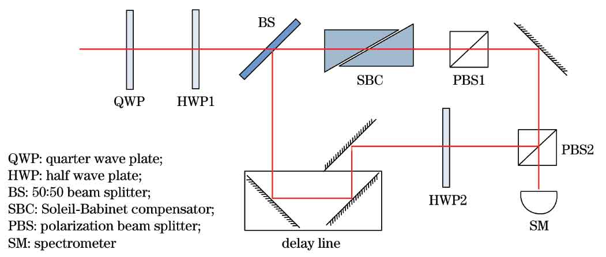
图1 基于双折射晶体的光学脉冲微分实验装置图
Fig. 1 Experimental setup for light pulse differentiation based on birefringent crystal
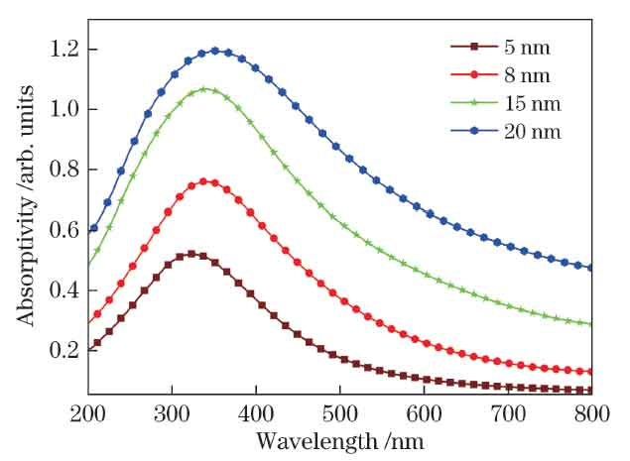
图2 300 ℃下不同膜厚的Al纳米颗粒局域表面等离子体共振吸收光谱
Fig. 2 Localized surface plasmon resonance absorption spectra of Al nanoparticles with different film thicknesses at baking temperature of 300 ℃
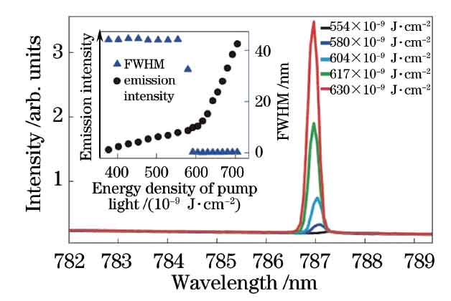
图3 CH₃NH₃PbI₃ 纳米线在激光阈值附近的激发光谱
Fig. 3 Emission spectra of CH₃NH₃PbI₃ nanowires around laser threshold
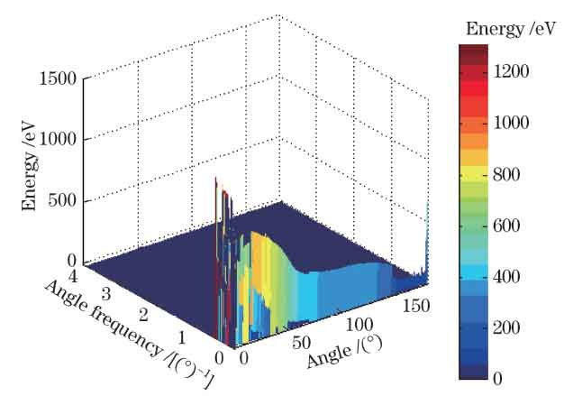
图4 2.5 μm硫酸液滴散射信号的Hilbert时频谱
Fig. 4 Hilbert time-frequency spectra of scattered signal for sulfate droplet with size of 2.5 μm
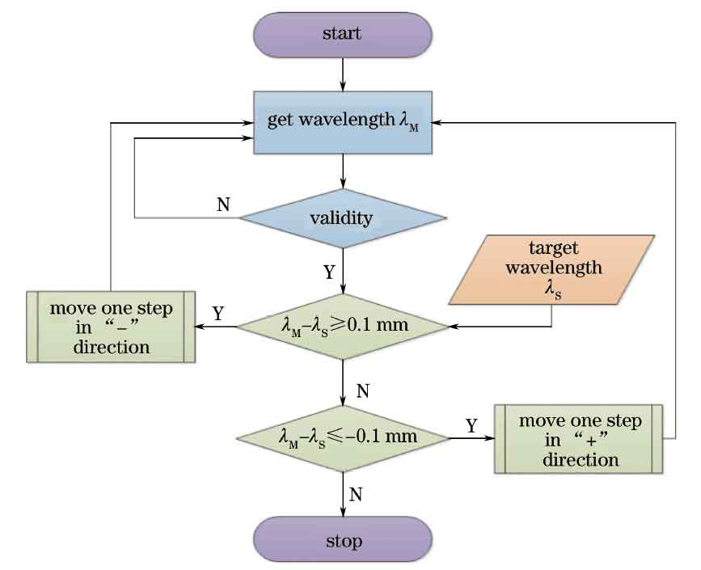
图5 波长计参与反馈控制系统的流程图
Fig. 5 Flow chart of the feedback control system with the wavelength meter
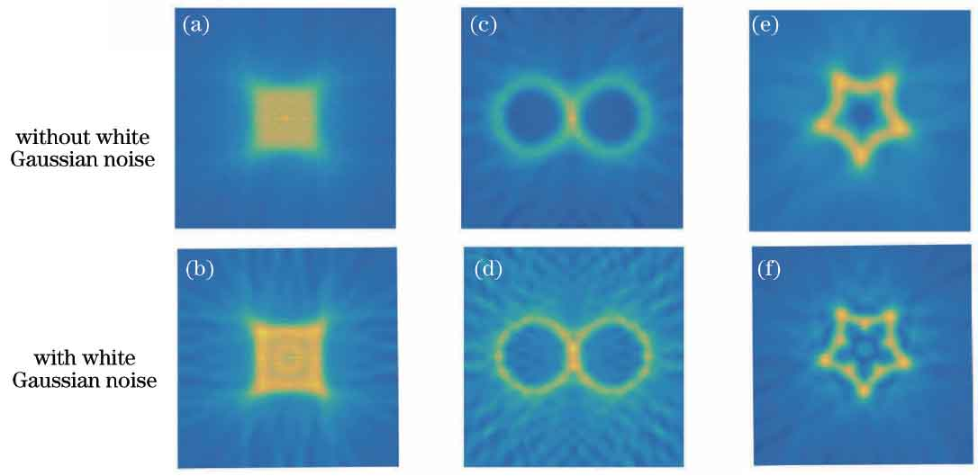
图 6 多帧迭代解卷积算法仿真实验结果。（a）（b）方块；（c）（d）双环；（e）（f）五角星
Fig. 6 Simulation experiment results of multi-frame iterative deconvolution algorithm. (a)(b) Square; (c)(d) double circle; (d)(e) five-pointed star

中国激光杂志社中文期刊对参考文献的要求
- 需引用正式发表的文献，以确保读者能找到所引文献。
- 论文中参考文献标注序号根据文献在正文中第一次被引用的先后次序来编号。多次引用的同一文献用同一编号。编号除非属正文描述，否则都用上标表示。
- 直接引用的文献，一般只列出第一作者，后面加“等^{[文献编号]}”。间接引用的文献，编号在句末。
- 中文文献需给出英文对应形式，除非文献本身没有。
- 所引文献作者需列出前三位，超过三位作者的在第三位作者后加“等”，英文为“et al”。
- 刊名请使用全称，不用缩写。
- 每条文献末用“.”结束。
- 作者姓名均采用姓前名后的形式，英文信息用“姓的全称 名的首字母”表示（名缩写后无“.”），中文信息写中文全名。多个作者之间用逗号分开，最后一个作者之前无“and”。
- 页码的特殊说明：《中国激光》和《光学学报》从2011年开始，页码改为单篇页码形式，页码为一个7位数字，《激光与光电子学进展》从2010年开始，页码改为单篇页码形式，页码为一个6位数字。以上三刊的文献页码请在中国光学期刊网查询。其他单篇页码的文献请在对应期刊的官网查询。CNKI及百度搜索的页码信息有误。
- 英文文献题目，除第一个单词首字母、人名、术语、缩写等外，其余单词首字母均小写。
- 请作者保留引用文献的电子版，编辑部可能会索要，以便核对信息。

常见参考文献格式
期刊
[1] Liu J, Xiao C, Pan X, et al. Research on inhibiting radial magnetic sensitivity of fiber-optic gyroscope[J]. Chinese Journal of Lasers, 2015, 42(3): 0305005.
刘军, 肖程, 潘欣, 等. 抑制光纤陀螺径向磁敏感性研究[J]. 中国激光, 2015, 42(3): 0305005.
[2] He Y J, Li M, Zhang J L, et al. Infrared small target detection method based on correlation filter[J]. Acta Optica Sinica, 2016, 36(5): 0512001.
何玉杰, 李敏, 张金利, 等. 基于相关滤波器的红外弱小目标检测算法[J]. 光学学报, 2016, 36(5): 0512001.
[3] Zhang X B, Shao H Y, Pan H Y, et al. Simple capillary-based extrinsic Fabry-Perot interferometer for strain sensing[J]. Chinese Optics Letters, 2017, 15(7): 070601.
[4] Ojala T, Pietikainen M, Maenpaa T. Multiresolution gray-scale and rotation invariant texture classification with local binary patterns[J]. IEEE Transactions on Pattern Analysis and Machine Intelligence, 2002, 24(7): 971-987.
[5] Hora H, Korn G, Eliezer S, et al. Avalanche boron fusion by laser picosecond block ignition with magnetic trapping for clean and economic reactor[J]. High Power Laser Science and Engineering, 2016, 4(4): e35.
图书
- Yariv A, Yeh P. Optical electronics in modern communications[M]. Chen H M, Shi W H, Wang J L, et al., Transl. 6th ed. Beijing: Electronic Industry Press, 2014: 15-28.
阿曼·亚里夫, 波奇·耶赫. 光子学: 现代通信光电子学[M]. 陈鹤鸣, 施伟华, 汪静丽, 等, 译. 6版. 北京: 电子工业出版社, 2014: 15-28.
学位论文
- Huang H. Design and manufacture of branch optic waveguide phase modulator for fiber optic gyroscope[D]. Chengdu: University of Electronic Science and Technology of China, 2004: 20-28.
黄禾. 光纤陀螺仪用集成光波导Y分支相位调制器的设计与制作[D]. 成都: 电子科技大学, 2004: 20-28.
SPIE会议论文
- Feng Y J, Wang X J, Ke W W, et al. Numerical analysis to four-wave mixing induced spectral broadening in high power fiber lasers[C]. SPIE, 2015, 9255: 92550Q.
其他会议论文
- Chen S T, Cheng J H, Gao W. A phase modulation method for improving the scale factor stability of fiber-optic gyroscope[C]//Proceedings of 2008 IEEE International Conference on Mechatronics and Automation, 2008, 978: 37-42.
- Shi Y, Mallik R K, Letaief K B. Power control for relay-assisted wireless systems with general relaying[C]. IEEE International Conference on Communications, 2010: 11412565.
标准：
- 全国文献工作标准化技术委员会第七分委员会. 中国标准书号: GB/T 5795—1986[S]. 北京: 中国标准出版社, 1986.
专利：
- 刘加林. 多功能一次性压舌板: CN92214985.2[P]. 1993-04-14.
- Tachibana R, Shimizu S, Kobayshi S, et al. Electronic watermarking and system: US6915001[P/OL]. 2005-07-05[2013-11-11]. http://www.google.co.in/patents/US6915001.
报告:
- World Health Organization. Factors regulating the immune response: report of WHO Scientific Group[R]. Geneva: WHO, 1970: 66.
电子公告：
- 萧钰. 出版业信息化迈入快车道[EB/OL]. (2001-12-19)[2002-04-15]. http:∥www. creader.com/news/200112190019.htm.

